【問い合わせ】
松江市観光部観光振興課 「八雲とセツが出会ったまち」ブランド戦略室
【Tel】５５－５３８４ 【Fax】５５－５６３４
【E-mail】d-ouen@city.matsue.lg.jp
小泉八雲とセツが出会ったまち松江がバケるイベント等開催支援補助金
申請の手引き

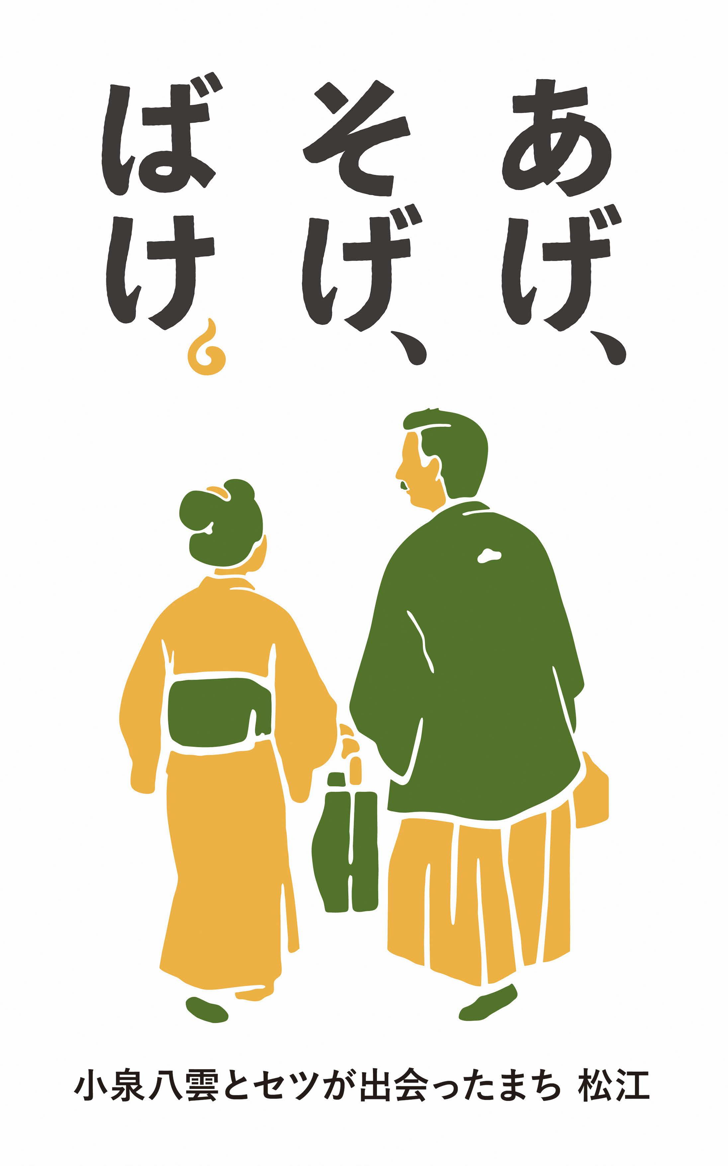

目次

１．補助金の概要 ・・・・・・・・・・・・・・・・・・・・・・・ １
２．補助対象となる事業実施期間 ・・・・・・・・・・・・・・・・・ １
３．補助対象者 ・・・・・・・・・・・・・・・・・・・・・・・・・・・ １
４．補助の対象となる事業及び金額 ・・・・・・・・・・・・・・・・・・ １
５．補助対象経費 ・・・・・・・・・・・・・・・・・・・・・・・ ２
６．申請手続き ・・・・・・・・・・・・・・・・・・・・・・・・・・・ ２
７．補助事業対象者の選定 ・・・・・・・・・・・・・・・・・・・ ３
８．スケジュール ・・・・・・・・・・・・・・・・・・・・・・・ ３
９．留意事項 ・・・・・・・・・・・・・・・・・・・・・・・・・・・ ３
１０．補助金Ｑ＆Ａ ・・・・・・・・・・・・・・・・・・・・・・・ ４
１１．申請の流れ ・・・・・・・・・・・・・・・・・・・・・・・・・・・ ５

１ 補助金の概要
連続テレビ小説「ばけばけ」の放送による盛り上がりを一過性のものとせず、「八雲とセツが出会ったまち松江」の魅力を高め、観光振興を図るとともに、小泉八雲・セツの精神と功績を後世に引き継いでいくため、これらに寄与する各種イベント等の開催に対し補助金を交付するもの。
２ 補助対象となる事業実施期間
令和８年６月１日～令和９年２月２８日まで（完了すること）
３ 補助対象者
松江市に住所を有する個人又は団体
■対象とならない者
○ 営利を主たる目的とする者
○ 国・県・市からの出捐により設立された者
○ 政治団体、宗教団体等
○ 暴力団、暴力団員等が関与している者

４ 補助の対象となる事業及び補助金額
1
１
対象事業 | 小泉八雲、セツのゆかりの地やその作品等を活用したイベント等※  ※作品展、講演会、コンサート、アートイベント、グルメイベント等
補助金の額 | 補助対象経費の全額（千円未満切り捨て）から、自己資金及び事業収入、その他の収入を控除した額と３００千円のいずれか低い方の額とする。ただし、補助金の交付は１個人及び団体につき１回限りとする。
５ 補助対象経費
区分 |  | 対象になるもの | 対象外のもの等
報償費 | 報償費 | 各種謝金、謝礼（講師料、出演料）  など | 直接的な宗教行為にあたるもの（玉ぐし料・お布施等）、事業申請団体の構成員へは不可 ※特殊な技能を有する者は可
旅費 | 旅費 | 講師、出演者の旅費など | 交通費等に発生する特別料金は不可
需用費 | 消耗品 | 事務・衛生用品等の消耗品費、材料代（事務の性質上必要な場合のみ）、図書購入など | 直接的な宗教行為にあたるもの（お供えもの等）、食糧費（イベントの弁当や飲食代）、金券、景品、参加費は不可
需用費 | 印刷製本費 | チラシ、資料等の印刷・コピー代
役務費 | 通信運搬費 | 郵券料、送料
役務費 | 広告料 | 広告媒体を利用した広告宣伝費
役務費 | 手数料 | 廃棄物処理代、クリーニング代、対象経費に係る振込手数料など
役務費 | 保険料 | イベント保険料
委託料 | 委託料 | 事業実施にかかる費用
使用料及び賃借料 | 借上料 | 機材等の借上料
使用料及び賃借料 | 使用料 | 会場使用料、駐車場使用料、有料道路通行料 | 事業申請団体の構成員へは不可
補助対象経費は、補助対象団体が実施する事業費とし、概ね次のようなものを想定しています。
※領収書等の帳票類が不備である場合、補助対象外とします。
６ 申請手続き
⑴申請期間：令和８年５月７日（木）から５月２６日（火）まで
⑵提出先：観光振興課「八雲とセツが出会ったまち」ブランド戦略室
（〒690-8540松江市末次町86）
⑶提出方法：メール d-ouen@city.matsue.lg.jp
⑷提出書類：以下の書類を各1部提出してください。
ア補助金等交付申請書
2
イ事業計画書（任意様式でも結構です）
―以下について必ず記入してください―
①事業の目的 ②事業概要 ③事業の実施日程（予定）④事業の実施場所（予定）
⑤事業の実施体制（構成員が分かる書類の添付でも結構です）
ウ収支予算書（任意様式でも結構です）
※提出書類の様式は松江市ホームページからダウンロードできます。
７ 補助対象事業の選定
次の選定基準に基づき審査を行います。総合点の60％を基準点とし、これ以上の得点の事業のうち、得点の高いものから順に予算の範囲内で選定します。
【選定基準】
審査基準 | ポイント | 配点
小泉八雲・セツの功績・魅力を生かした事業であるか | ①小泉八雲・セツの功績、魅力が十分に伝わる事業内容であるか | ３０
小泉八雲・セツの功績・魅力を生かした事業であるか | ②事業内容が集客力あるいは宣伝力のあるものであるか | ３０
小泉八雲・セツの功績・魅力を生かした事業であるか | ③事業のターゲットが明確であるか | ２０
小泉八雲・セツの功績・魅力を生かした事業であるか | ④小泉八雲月間(6,9,2月）に実施される事業であるか | １０
小泉八雲・セツの功績・魅力を生かした事業であるか | 小計 | ９０
実現可能な事業であるか | ⑤事業実施が困難となる要素がないか | １０
実現可能な事業であるか | 小計 | １０
 | 合計 | １００
【選定方法】
書類提出による書類審査に加え、選定会議による審査を行います。

８ スケジュール（予定）
- 募集期間 令和８年５月７日（木）から５月２６日（火）まで
- 選定会議 令和８年５月２７日～５月２８日
- 交付決定通知 令和８年５月２９日
- 申請者による事業実施 令和８年６月１日～令和９年２月２８日
- 申請者による実績報告 事業完了後２０日以内
- 補助金額の確定
- 補助金の支払い
３
９ 留意事項
- 決定された事業については、写真や動画等、松江市ホームページや、広報物等で使用する場合があります。
- 事業の実施状況や、各種会計書類等の確認や調査を随時行う場合がありますので、関係書類について、適切に整備、保管してください。
- 申請に要する経費は、申請者の負担でお願いします。
- 提出していただいた書類については、返却しません。

４
10 補助金Ｑ＆Ａ
Ｑ１.今回の補助金以外に他財源がある申請は可能か？
Ａ１．国や県、市の他補助金や助成金との併給は可能です。ただし、他の財源を先に控除して補助金額の算定を行います。
Ｑ２．補助金申請窓口はどこか？
Ａ２．松江市観光部観光振興課「八雲とセツが出会ったまち」ブランド戦略室
（TEL：５５－５３８４ e-mail:d-ouen@city.matsue.lg.jp）です。
Ｑ３．補助事業の実施期間は？
Ａ３．補助事業に係る収入および支出の対象期間は、補助金交付決定日から当該年度２月末までの間とします。なお、補助事業の支払いについては、実績報告書提出（事業完了後２０日以内）までに完了するようお願いします。
Ｑ４．補助金を受け取る口座名義は誰のものにすべきか？
Ａ４．口座名義は組織名義か代表者名義の口座をお願いします。会計担当者の口座であっても可能ですが、その場合は組織団体名簿等会計担当者を確認します。
Ｑ５．団体の会長個人口座へ振り込みは可能か？
Ａ５.補助金の振り込み先について、会長個人口座とすることも可能です。
口座振替依頼書にその旨をご指定ください。
Ｑ６．会計時処理上で特に留意すべきことは何か？
Ａ６．補助事業等に関わる予算の執行を適正に行うため下記のことを心がけ会計の処理を行ってください。
○事業の収入・支出に関わる帳簿を作成し、領収書と合わせて管理しください。実績報告の際に、領収書の写しを提出いただきます。
〇領収書の宛名は申請者としてください。
Ｑ７．交付決定を受けたのちに、事業内容の変更や代表者の変更があった場合はどうしたらよいか？
Ａ７．補助事業の内容や、予算など当初と大幅な変更がある場合、代表者の変更がある場合など
には「八雲とセツが出会ったまち」ブランド戦略室（５５－５３８４）までご連絡くださ
い。
Ｑ８．事業完了後の手続きは？
Ａ８．事業完了後は、２０日以内に実績報告書を提出していただきます。実績報告書には、事業報告書・支出の確認できる書類（領収書の写しなど）を添付していただきます。
なお、補助金の精算により余剰が生じた場合は、市が指定する期日までに返還していただくことになります。
Ｑ９．既存施設の維持管理費や団体人件費など経常的に充当しても良いか？
Ａ９．施設の維持管理や事業運営にかかる経費（人件費、食糧費等）は対象外です。
Ｑ10．事業のスタート段階では手元に資金がない。補助金の概算交付を受けたいが可能か？
Ａ１０．可能です。交付決定後、速やかに「八雲とセツが出会ったまち」ブランド戦略室 （５５－５３８４）へご相談ください。
４
11 申請の流れ
申請者 | 協議会（「八雲とセツが出会ったまち」 ブランド戦略室）
交付申請書  ①事業開始前に申請書の提出  送付  受理  ②交付決定後、事業着手（着手届提出）  着手届提出  事業開始  ［任意］補助金の概算請求・交付  事業完了  完了届  及び  実績報告書提出  ・領収書の写し  提出  ③事業完了後、完了届及び実施報告書を提出  送付  受理  ④確定通知書受理後、請求書を提出  補助金交付請求書  振込  受理 | 受理  審査  交付決定通知書  受理  受理  額の確定審査（書類確認等）  補助金の確定通知書  受理  補助金の支払い  5

